职业卫生技术报告相关信息公示表
用人单位名称 | 乐清市强特紧固件制造有限公司
用人单位地址 | 浙江省乐清市柳市镇七里港第二工业区
用人单位联系人 | 郑海双
技术服务项目组人员 | 王健垚、陈威、倪晓林、王春云等
现场调查人员 | 王健垚、陈威
现场采样/检测人员 | 王健垚、陈威
用人单位陪同人 | 郑海双
采样/检测时间 | 2022年08月25日
报告出具日期 | 2022年09月06日
现场调查、现场采样/检测的图像影像资料 | 详见附件
注：《职业卫生技术服务机构管理办法》第三十一条规定：职业卫生技术服务机构应当自出具职业卫生技术报告之日起二十个工作日内，在本单位网站上公开技术报告相关信息。

用人单位名称 | 乐清市强特紧固件制造有限公司 |  | 拍照日期 | 2022.08.25
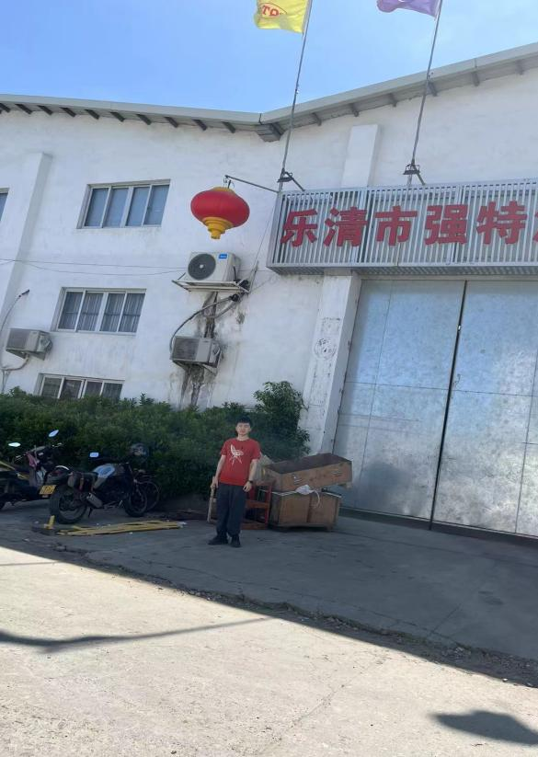 |  | 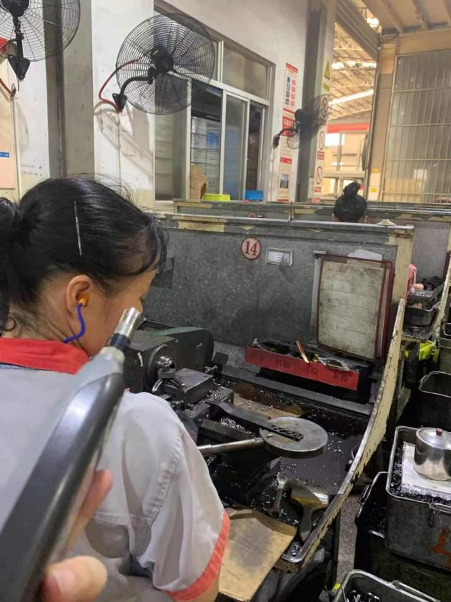
企业大门处 |  | 仪表车间手动仪表岗位
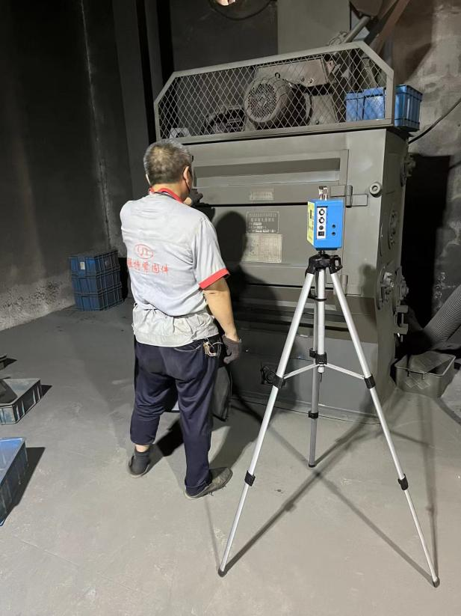 |  | 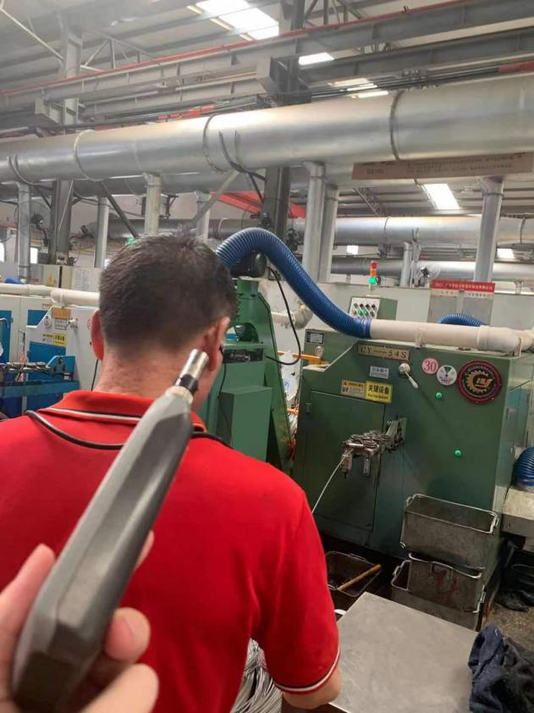
辅助车间抛丸岗位 |  | 生产车间多工位冷镦岗位
技术服务过程影像记录

